Всероссийский конкурс профессионального
мастерства педагогов «Мой лучший урок»

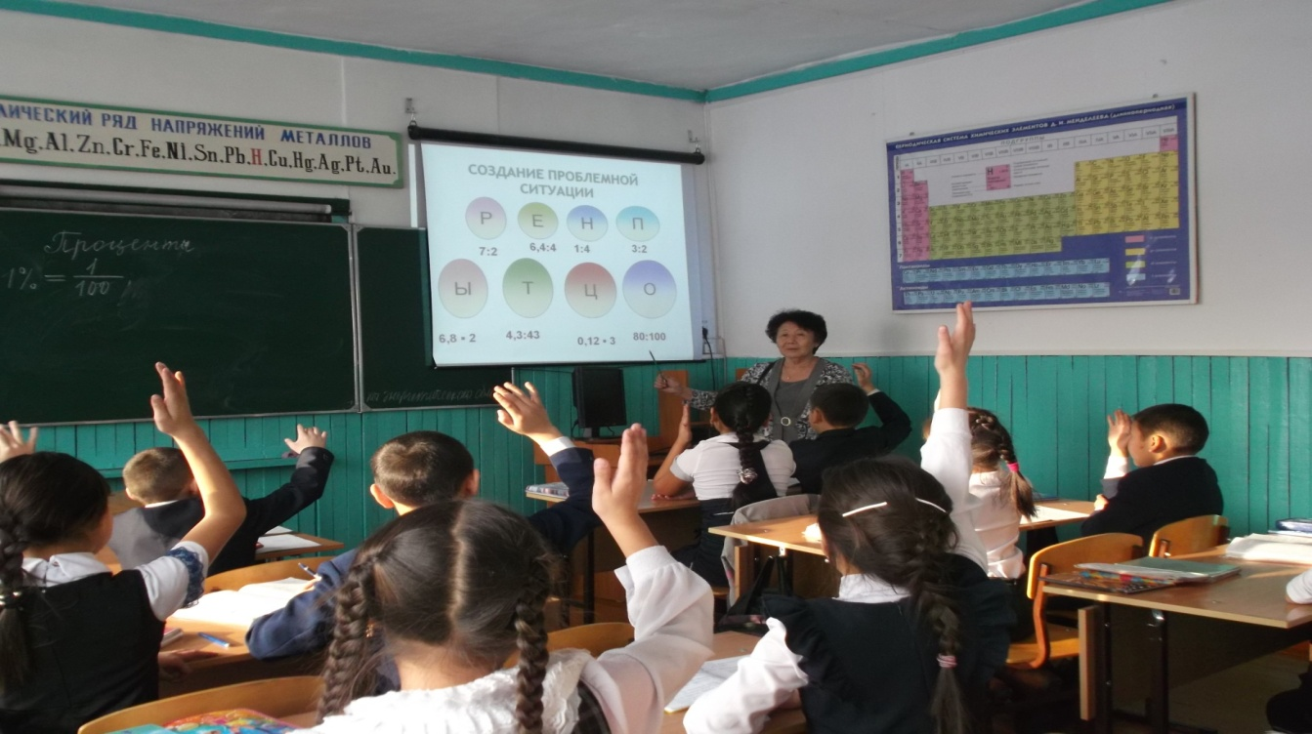

тема «Проценты»

Автор
учитель математики,
Ховалыг Оюнмаа Биче-ооловна.
Проведен в 5 классе в рамках школьного этапа конкурса «Учитель года»,
в муниципальном бюджетном
общеобразовательном учреждении
Ээрбекской средней общеобразовательной школе
Республики Тыва

2014-2015 уч. год

Урок математики в 5 классе
Тема: Проценты
Тип: урок изучения новой темы.
Учебник математики И.И. Зубаревой и А.Г. Мордковича.
Уровень обучения: базовый.
Цель урока: организация деятельности учащихся по воспитанию, осмыслению и первичному закреплению знаний нахождения процентов от числа и способов деятельности по решению задач на проценты.
Задачи урока
- обучающие: научить учащихся обозначать, читать и находить процент чисел и величин, переводить процент в десятичную дробь и обратно, решать задачи на проценты;
- развивающие: формировать и развить познавательную активность, логическое мышление учащихся, навыки устного счёта, самостоятельной работы;
- воспитывающие: экономическое воспитание в современных условиях формирования рыночных отношений.
Планируемые результаты обучения:
Предметные
Представить проценты в виде десятичной дроби и обратно, решать задачи на проценты.
Метапредметные
Формировать умение у учащихся работать с изучаемой информацией, извлекать ее анализировать. Формировать представление о математике как части общечеловеческой культуры.
Личностные
Развить логическое и критическое мышление, культуры речи, формировать умение адекватно оценивать свою работу. Воспитать толерантное отношение друг к другу, уважение к мнению других, здоровый образ жизни, самостоятельность.

Универсальные учебные действия
познавательные: результативно мыслить и работать с изучаемой информацией по теме проценты, развитие логического мышления;
регулятивные: (на всех этапах урока) уметь самостоятельно оценивать свои действия и обосновывать правильность или ошибочность результатов, организовать свою учебную деятельность, развить устную и письменную речь;
коммуникативные: уметь общаться, взаимодействовать со сверстниками и другими людьми.
Оборудование: экран, мультимедийный проектор, таблицы, тесты, приз в конверте.
Технология: мультимедийная презентация, тестирование, элементы видеоурока.
Продолжительность урока: 40 минут.
Структура урока
- Организационный момент, эмоциональный настрой учащихся
- Мотивация учебной деятельности
(создание проблемной ситуации, постановка целей и задач урока)
- Актуализация знаний
(повторение изученной темы)
- Первичное усвоение новых знаний
(беседа, диалог)
- Первичная проверка понимания усвоенного знания
(групповая работа, выводы)
- Физкультминутка, музыкальная пауза
- Первичное закрепление нового знания и его применение на практике
а) работа по учебнику (работа в парах)
б) решение задач (видеозапись, индивидуальная работа)
- Контроль усвоения, обсуждение допущенных ошибок и их коррекция
(контрольный тест, индивидуальная деятельность учащихся, взаимопроверка, слайд)
- Информация о домашнем задании, инструктаж по его выполнению
- Рефлексия (подведение итогов урока)

Сценарий урока
Ход урока:
- Организационный момент
Учитель настраивает детей на благоприятный эмоциональный настрой, озвучивает своё пожелание:
На уроке будь старательным Если друг стал отвечать,
Будь спокойным и внимательным, Не спеши перебивать
Говори четко, внятно А помочь захочешь другу,
Чтобы все было понятно. Подними спокойно руку.
2. Мотивация учебной деятельности
Цель этапа: мотивировать учащихся на определение темы и постановки целей урока
Форма работы: проблемная ситуация.
Деятельность учащихся: выполняют устный счёт на умножение и деление десятичных дробей на натуральное число. Учащиеся дают ответы, на экране буквы встают на место чисел в клеточки и появляется тема урока (слайд)
На экране высвечиваются круги с буквами и примеры.
Р
Е
Н
П
Ы
Т
Ц
О
6,4:4
7:2
1:4
3:2
6,8 ▪ 2
4,3:43
0,12 ▪ 3
80:100

1,5 | 3,5 | 0,8 | 0,36 | 1,6 | 0,25 | 0,1 | 13,6

П | Р | О | Ц | Е | Н | Т | Ы

Итак, ребята, тема сегодняшнего урока – «Проценты».
- Каким бы вы хотели видеть сегодня наш урок математики?
- Интересным, развивающим, познавательным.
- Чтобы урок получился таким, какие цели вы поставите перед собой?
- Узнать, что такое процент, научиться решать задачи на проценты.
Учитель: Процент - это универсальная величина, которая появилась из практической необходимости измерения различных величин. Она очень важная в курсе математики. В 6-ом классе мы к ней вернёмся при изучении пропорций.
– Ребята, как вы думаете, в повседневной жизни, где встречаются проценты? Примерные ответы учащихся:
– В банках, на вкладах с разной процентной ставкой, при получении кредитов.
Учитель: Верно, в современных условиях формирования рыночных отношений, мы правильно должны уметь обращаться деньгами, выбирать сберегательные банки, где нам будут предоставлять вклады по более высоким процентным ставкам.
А также в повседневной жизни встречается очень много задач на нахождение процентного отношения чисел, и не только денежных. Полученные знания на уроках математики вам помогут в дальнейшем при решении задач по химии, физике. При сдаче ЕГЭ часто дают тестовые задачи на проценты. Поэтому, наша цель, научиться решать их уже сейчас, и в дальнейшем уметь применять полученные знания.
Проценты были известны индусам еще в V веке нашей эры. Это неудивительно, потому что в Индии с древних пор счёт вёлся в десятичной системе счисления. В Европе десятичные дроби появились на тысячи лет позже, их ввёл бельгийский учёный Симон Стевин. Он же в 1584 году впервые опубликовал таблицы процентов.

3. Актуализация знаний
Цель: повторение изученного материала, необходимого для работы по новой теме.
- Вспомните правила умножения и деления десятичной дроби на 100
(учащиеся рассказывают правила)
- Сколько килограммов в одном центнере?
Какую часть центнера составляет 1 килограмм?
- Сколько сантиметров в 1 метре? Какую часть метра составляет 1 см.?
- Сколько ар в одном гектаре? Какую часть гектара составляет 1ар?
Учащиеся дают ответы, на экране появляются записи:
1 ц=100 кг;
1 м=100 см;
1 га = 100 а;
Учащиеся записывают их в тетради.
4. Первичное усвоение новых знаний
Цель этапа: познакомить понятием процента.
Деятельность учащихся: наблюдать, слушать, записывать, отвечать на вопросы по новой теме, диалог.
Форма работы: беседа.
Учитель: Посмотрите внимательно на записи и скажите, какие величины мы рассмотрели?
Ответ ученика: Величины, которые связаны с одной сотой частью числа.
Учитель: Верно, сотая часть любой величины называют процентом.
Слово «процент» происходит от латинского «центи» (по-французски «санти»), указывающего на уменьшение единицы измерения в 100 раз. Для краткости слово «процент» после числа заменяется знаком «%».
Предлагается ученикам найти определение процента в учебнике, прочитать и запомнить. В тетради записывается:
Выводы: 1 кг =0,01ц=0,01*100= 1% центнера;
1 см =0,01м=0,01*100= 1 % метра;
1 а = 0,01га =0,01*100= 1 % га;

5. Первичная проверка понимания усвоенного. Игра «Кто быстрее?»
Цель: проверка понимания перевода десятичной дроби в проценты и процента в десятичную дробь.
Форма работы: групповая.
Деятельность учащихся: решают примеры, обсуждают, корректируют результаты, взаимоконтроль.
Примеры. На доске написаны десятичные дроби, надо их перевести в проценты и проценты в десятичную дробь.
I группа II группа
0,4= 9%=
0,65= 46,9%=
1= 50%=
13,9= 25%=
0,02= 145,4%=
Ответы: I группа-40%, 65%, 100%, 1390%, 2%.
II группа- 0,09; 0,469; 0,5; 0,25; 1,454.
На экране числа появляются после ответа учащихся на наводящие вопросы учителя
Учитель: Итак, что нужно делать, чтобы десятичную дробь выразить в процентах или проценты представить в виде десятичной дроби?
Выводы: (отвечают ученики)
1) Чтобы обратить десятичную дробь в проценты, надо её умножить на 100.
2) Чтобы перевести проценты в десятичную дробь, надо разделить число процентов на 100.
Найдите эти правила в учебнике и запишите в тетрадях.
Приз в конверте достается той группе, которая правильно и быстро выполнила все задания (в конверте грамота)
6. Физкультминутка, музыкальная пауза.
К нам в гости пришёл мальчик – рыбак из тувинской народной сказки.
Как зовут мальчика?
Мальчик Багай-оол: «Я пришёл к вам по поручению моих друзей. Они смотрели ваш урок и очень волновались, но вы молодцы, умеете сами решать и выводить правила. Мне захотелось потанцевать с вами, давайте разомнемся и все повторяйте за мной»
(звучит веселая мелодия и дети танцуют с мальчиком Багай-оолом)
Учитель: Спасибо тебе, Багай-оол, до новых встреч!
А мы переходим к следующему этапу нашего урока.
7. Первичное закрепление нового знания и его применение на практике.
Цель: закрепить полученные знания на практике.
Деятельность учащихся: по индивидуальному заданию решают примеры и задачи.
Форма работы: работа в парах.
- Работа по учебнику. Решить №863 и 867
Два ученика по очереди на доске показывают решения. После выполнения ответы появляются на экране, учащиеся проверяют свои ответы.
Ответы: №863: 0,01; 0,06; 0,45; 1,23; 0,025; 0,004
№867: 87%; 7%; 145%; 3,5%; 267,2%; 90,7%
(коррекция результатов, самооценивание)
- Решение задач (условие задач на экране)
Задача 1. У нас в гостях отец Айрата, вашего одноклассника и он предлагает решить следующую задачу. «Я получил кредит в сбербанке на 200 000 рублей под 19% годовых на один год. Сколько денег я должен выплатить банку за кредит? Желаю вам успехов!»
Ученик решает задачу у доски, а остальные решают самостоятельно и проверяют свои ответы.
Решение:
- 19%=19:100=0,19
- 200000*0,19=38000
- 200000+38000=238000
Ответ: 238 000 рублей.
Вывод: Кредиты в банках стали дорогими.
Задача 2. (видеозапись) У нас в гостях бабушка Саиры, ученицы 5 класса и она задает следующую задачу: «По вкладу «Сохраняй» я внесла 100 000 рублей по процентной ставке 6,9% годовых на 1 год. На сколько рублей увеличится мой вклад? Желаю удачи!»
Ученица решает задачу у доски, а остальные решают самостоятельно и проверяют свои ответы.
Решение:
- 6,9%=6,9:100=0,069
- 100000*0,069=6900
Ответ: Вклад увеличится на 6900 рублей
Учитель Молодцы ребята, переходим к следующему контрольному этапу.
8. Контроль усвоения, обсуждение допущенных ошибок и их коррекция.
Цель: контроль правильности выполнения заданий.
Деятельность учащихся: самоконтроль, взаимоконтроль, коррекция результатов.
Форма работы: индивидуальная

Проверочный тест.
I вариант
 |  | А | Б | В
1 | 6%-это | 0,06 | 0,6 | 0,006
2 | 0,154-это | 154% | 1,54% | 15,4%
3 | 7,5-это | 75% | 750% | 0,75%
4 | 25% класса-это | Половина класса | Пятая часть класса | Четверть класса
5 | 17% | 0,17 | 1,7 | 0,017
II вариант
 |  | А | Б | В
1 | 50%-это | Четверть класса | Половина класса | Пятая часть класса
2 | 14,5-это | 145% | 1,45% | 1450%
3 | 33,3%-это | 0,333 | 3,33 | 33,3
4 | 0,1-это | 1% | 10% | 100%
5 | 66,7%-это | 0,667 | 6,67 | 0,0667
Ответы
 | 1 | 2 | 3 | 4 | 5
I вариант | А | В | Б | В | А
II вариант | Б | В | А | Б | А
Учащиеся обмениваются тетрадями, проверяют работы. Обсуждают допущенные ошибки и выставляются оценки за тест.
На «5»-3, на «4»-10, на «3»-7.
Выводы: Учащиеся допустили ошибки при делении и умножении десятичной дроби на 100.
9. Информация о домашнем задании, инструктаж по его выполнению.
1. Выучить правила, решить № 874,875
2. Придумать две задачи на нахождение процентов
3. С учетом своих возможностей поиск информации о процентах из справочной литературы и интернет-ресурсов.

10. Рефлексия учебной деятельности. Подведение итогов.
Цель: организовать оценку деятельности учащихся на уроке и поставить задачи на будущее.
Форма работы: индивидуальная.
Деятельность учащихся: оценка своей деятельности на уроке.
Учитель: Ребята, что нового вы узнали сегодня на уроке? ( Узнали что такое проценты и как их переводить в десятичную дробь, и наоборот). Как вы думаете, где используются эти знания? (Они применяются при решении задач по физике, химии, при сдаче ЕГЭ, при получении кредита и при вкладах в банке)
Оцените собственную деятельность на уроке. (несколько учащихся рассказывают о своей деятельности на уроке)
- Я научилась решать задачи, стремилась все задания решить самостоятельно, но допустила ошибки при вычислениях.
Учитель: Молодцы! Проверочное тестирование показало, как вы усвоили и закрепили этот материал. На следующих уроках мы с вами будем решать более сложные задачи на проценты.
Мне очень понравилась ваша деятельность на уроке, стремление делать все задания самостоятельно.
На уроке вы все были умницами, активно и результативно работали на всех этапах урока. Спасибо всем!
Оценки за урок:
«5»-4, «4»-10, «3»-6

Результаты урока:
Дети на всех этапах урока работали активно. Тема урока была интересной. На уровне возможностей своего возраста старались умению учиться и умению самостоятельно приобретать знания, делать выводы, находить свои ошибки при вычислениях и корректировать их.
Создана положительная мотивация к обучению. Высокая результативность на уроке, качество знаний - 70%.

